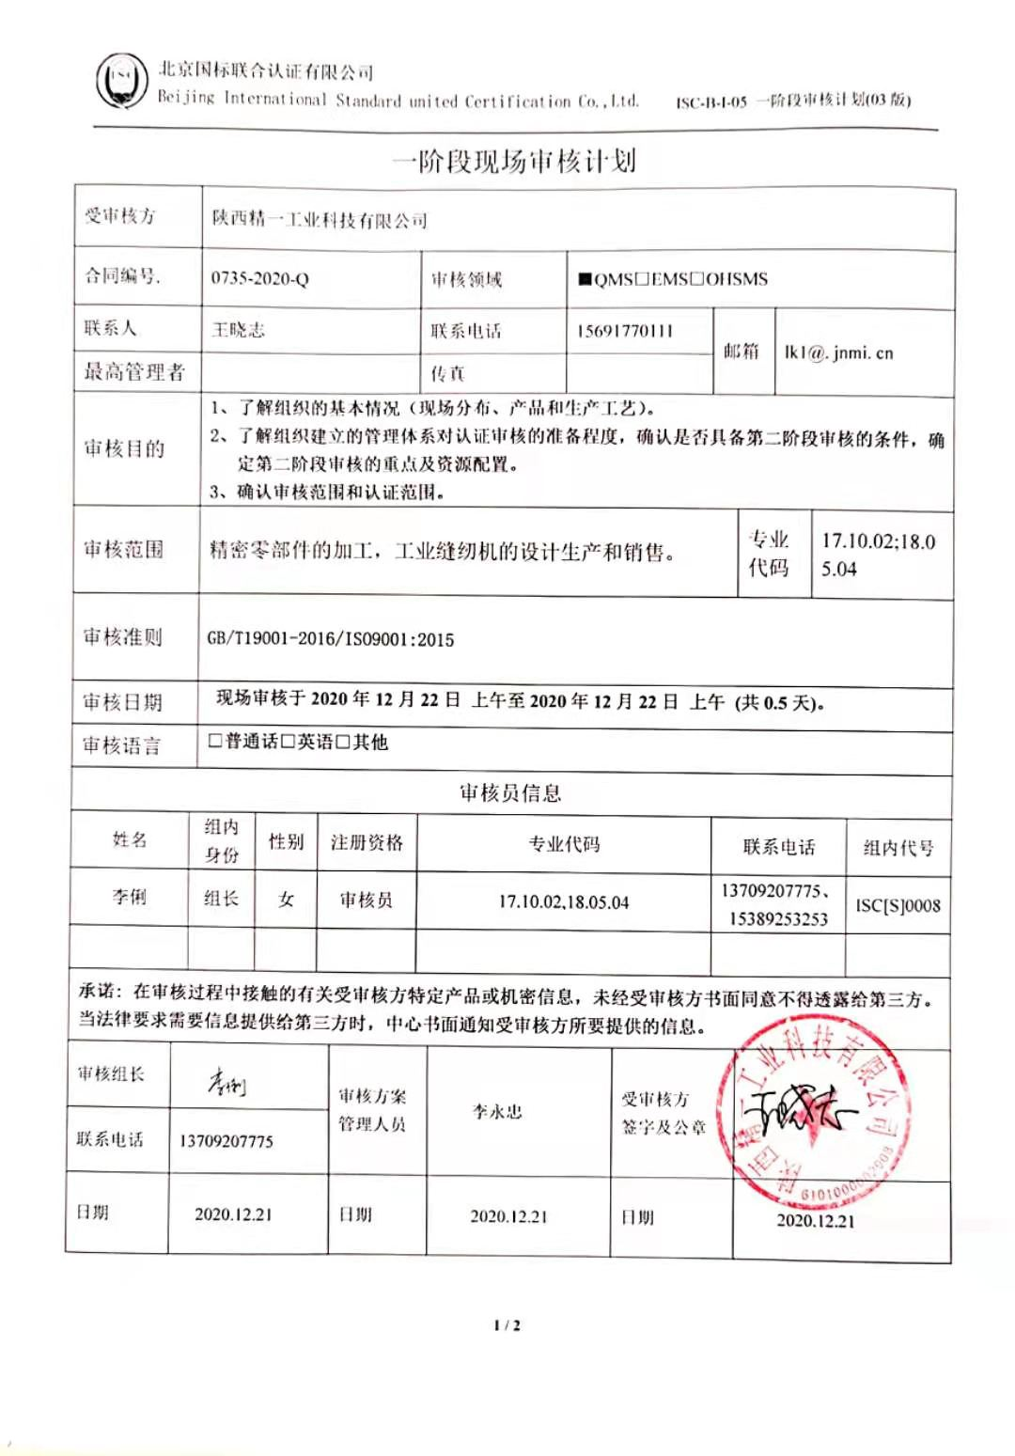一阶段现场审核计划

|  |  |  |  |  |  |  |  |  |  |  |  |  |  |  |  |
| --- | --- | --- | --- | --- | --- | --- | --- | --- | --- | --- | --- | --- | --- | --- | --- |
| 受审核方 | | | 陕西精一工业科技有限公司 | | | | | | | | | | | | |
| 合同编号. | | | 0735-2020-Q | | | | 审核领域 | | ■QMS□EMS□OHSMS | | | | | | |
| 联系人 | | | 王晓志 | | | | 联系电话 | | 15691770111 | | 邮箱 | | lk1@. jnmi. cn | | |
| 最高管理者 | | |  | | | | 传真 | |  | |
| 审核目的 | | | **1、了解组织的基本情况（现场分布、产品和生产工艺）。**  **2、了解组织建立的管理体系对认证审核的准备程度，确认是否具备第二阶段审核的条件，确定第二阶段审核的重点及资源配置。**  **3、确认审核范围和认证范围。** | | | | | | | | | | | | |
| 审核范围 | | | 精密零部件的加工，工业缝纫机的设计生产和销售。 | | | | | | | | | 专业  代码 | | 17.10.02;18.05.04 | |
| 审核准则 | | | **GB/T19001-2016/ISO9001:2015** | | | | | | | | | | | | |
| 审核日期 | | | **现场审核于****2020年12月22日 上午至2020年12月22日 上午 (共0.5天)。** | | | | | | | | | | | | |
| 审核语言 | | | □**普通话**□**英语**□**其他** | | | | | | | | | | | | |
| 审核员信息 | | | | | | | | | | | | | | | |
| 姓名 | | 组内  身份 | | 性别 | 注册资格 | | 专业代码 | | | | 联系电话 | | | | 组内代号 |
| 李俐 | | 组长 | | 女 | 审核员 | | 17.10.02,18.05.04 | | | | 13709207775、15389253253 | | | | ISC[S]0008 |
|  | |  | |  |  | |  | | | |  | | | |  |
| **承诺: 在审核过程中接触的有关受审核方特定产品或机密信息，未经受审核方书面同意不得透露给第三方。当法律要求需要信息提供给第三方时，中心书面通知受审核方所要提供的信息。** | | | | | | | | | | | | | | | |
| 审核组长 |  | | | | | 审核方案  管理人员 | | 李永忠 | | 受审核方  签字及公章 | |  | | | |
| 联系电话 | 13709207775 | | | | |
| 日期 | 2020.12.21 | | | | | 日期 | | 2020.12.21 | | 日期 | | 2020.12.21 | | | |

一阶段现场审核计划

|  |  |  |  |
| --- | --- | --- | --- |
| **审核日程安排** | | | |
| **日期** | **时间** | **受审核部门、场所及审核内容** | **审核人员** |
| **2020年12月22日** | **8：00-8：30** | **首次会议：** | **李俐** |
| **9:00-12:00** | ⑴ 通过对受审核方的管理、生产、设计现场巡视和观察，从总体上初步判断受审核方的实际情况（包括实际的产品或服务类别、部门设置、资源状况等）与成文信息的一致性，为第二阶段审核的准备情况。  ⑵ 对管理体系绩效要求有重大影响的过程、活动、场所和运行进行观察、巡视及总体性评价，初步确认与成文件息的一致性。  ⑶ 评价所建立的管理体系文件与审核准则和认证要求的符合性/适宜性；  ⑷了解、收集、确认和核实受审核方相关信息以及相关法律法规的执行情况（重点是法律地位证明文件、经营许可资质/资格、强制性标准执行情况）；  ⑸了解、确认体系覆盖的活动内容和范围，删减的合理性，体系覆盖范围内有效人数、过程和场所，及其与成文信息的一致性；  ⑹确认方针、目标的制定与实施状况；  ⑺确认内审和管理评审策划情况及实施情况，确认体系运是否已运行并超过3个月，确认管理体系实施程度，能否证明已为第二阶段审核做好了准备，并确定第二阶段审核的时间和路线；  ⑻了解为第二阶段审核所需资源的配置情况；  ⑼确定管理层二阶段审核的重点。  ⑽确认体系策划部门是否按要求建立、实施、保持并持续改进了体系。  ⑾了解确认受审核方的过程（包括关键过程、特殊过程）识别及控制状况。确认受审核方针对这些过程策划建立了哪些文件、记录。确认相关的部门设置、职能划分、生产或服务过程的识与别制的合理性，及其与成文信息的一致性。  ⑿适用法律法规、技术标准识别的充分性，收集合规性的证据。  ⒀核实、确认受审核方各相关部门提供的相关信息（重点是资质、资格、产品范围、人数、规模、场所等）。  ⒁结合目标确定体系推动部门第二阶段重要审核点。 | **李俐** |
| **11：30-12:00** | 审核组与企业领导层沟通  末次会议 | **李俐** |

**注:**1、**一阶段要在现场核实以下内容并填写“申请评审信息（初审/再认证）现场确认表”：**